# 系统需求分析

## 系统开发意义

与传统的人工管理相比,计算机管理不仅可以发挥计算机方便、快速的功能,而且可以大量节省资源、成本等,可以更方便灵活操作,而且方便管理,提高综合评价的公正、透明，有效防止综合评价的弊端,使学生综合评价更合理、更成熟。这些都可以大大提高工作效率，特别是随着校园网应用的飞速发展的今天，利用网络进行信息的查询、修改和发布已经成为现代学校管理的标志之一，也是学校管理科学化、规范化的重要条件。所以，开发一套更成熟的学生综合评价体系是必要的。

综合评价系统开发的目的是自动分析、计算、统计、管理学生的综合评价数据,减少人工干预,减少计算误差,使学校综合评价工作系统化,规范化和自动化。

## 功能需求分析

管理员可以对学生个人的信息进行录入和修改，对学生本学期的课程成绩进行录入、修改和查询，可以对学生综合测评结果进行统计和修改。

## 系统流程图

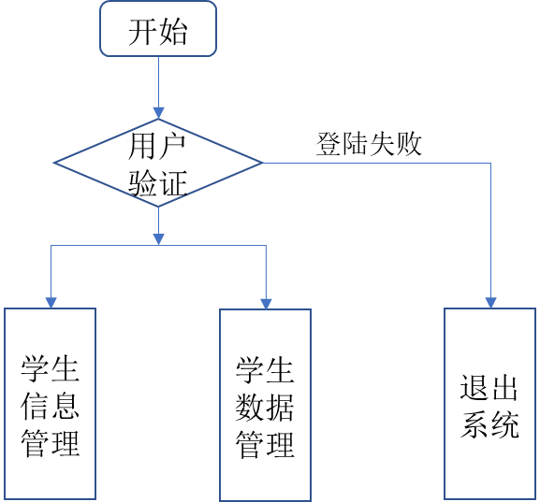

1. 系统流程图

## 输入输出要求

解释各输入输出数据类型，并逐项说明其媒体、格式、数值范围、精度等。对软件的数据输出及必须标明的控制输出量进行解释并举例，包括对硬拷贝报告（正常结果输出、状态输出及异常输出）以及图形或显示报告的描述。

## 系统运行环境

Visual Studio 2017和MySQL 8.0.

# 系统总体设计

## 系统功能分析

### 学生信息管理模块

学生信息管理模块完成了学生信息的管理功能，包括用户登录、用户退出、用户个人信息的输入、修改、查询、删除等；

### 学生数据管理模块

学生数据管理模块主要实现学生数据管理功能，包括成绩的输入、查询、修改、删除等基本的成绩操作。

## 系统功能模块划分

### 系统功能模块图

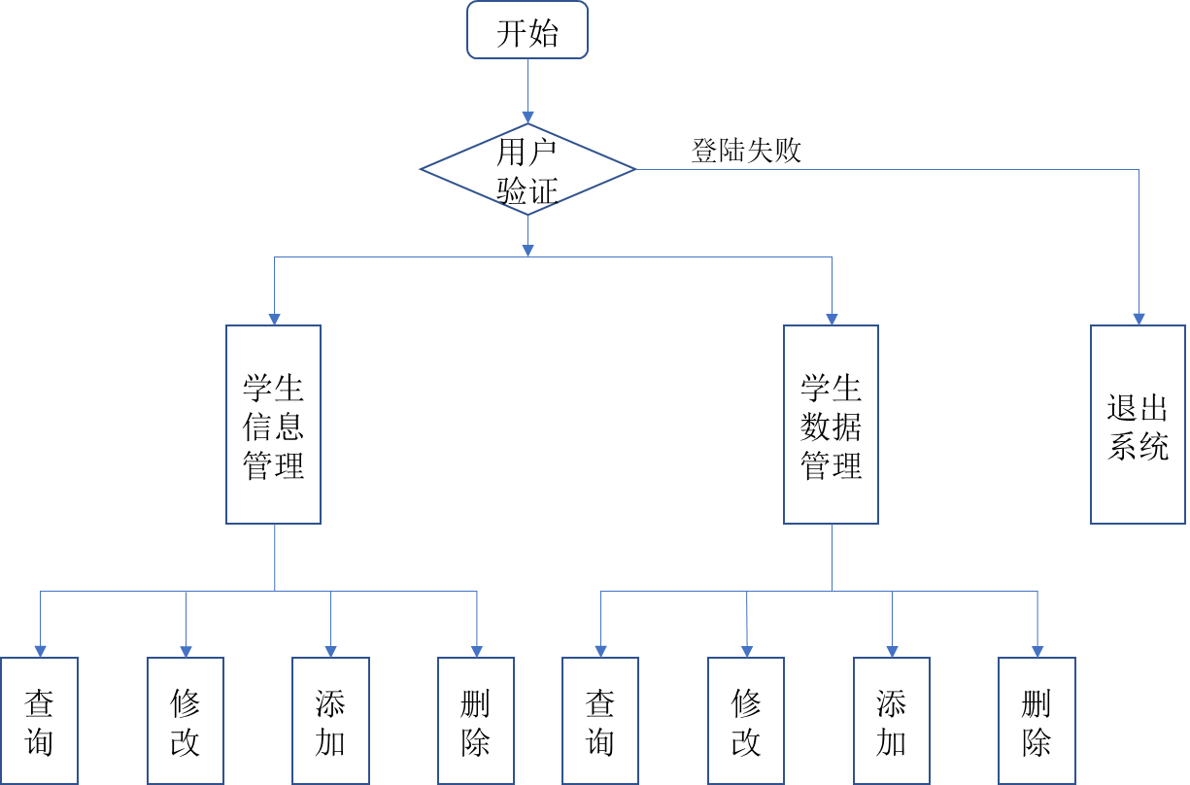

1. 系统功能模块图

# 系统详细设计

通过对上述需求的分析可以得出综合测评系统主要有以下数据结构及数据项；

1. 学生：学号、姓名、性别、家庭地址、联系电话；
2. 测评

## 数据库需求分析